Pozdravljeni sedmošolci,
Danes bomo govorili o prednostih in slabostih posameznih elektrarn.
Zadnjič ste morali našteti katere elektrarne imamo v Sloveniji.
Našteli ste: hidroelektrarne, termoelektrarne, jedrska elektrarna, sončna elektrarna, vetrna elektrarna.

- Naloga: preberi besedilo o elektrarnah … Predvsem so pomembne prednosti in slabosti posameznih elektrarn.

- Reši spodnjo tabelo. Preriši jo v zvezek ali na list. Lahko natisneš. Rešeno tabelo poslikaj in jo pošlji učiteljici!
foto | 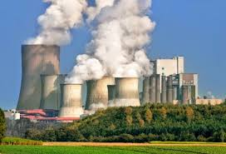 | 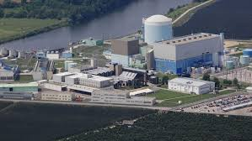 | 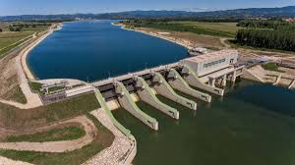 | 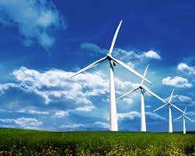 | 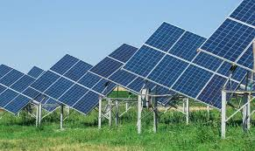
ime |  | jedrska elektrarna
Vir  energije |  |  |  | veter
Prednosti
Slabosti

- Prihodnji teden pa boš rešil prikupen interaktiven kviz na temo tehnike in tehnologije za 7. razred Vse dobro, učiteljici

